

أهالي المخطوفين والمفقودين في لبنان: "أين أولادنا؟ "

بيروت

سارة مطر

17 نوفمبر 2019

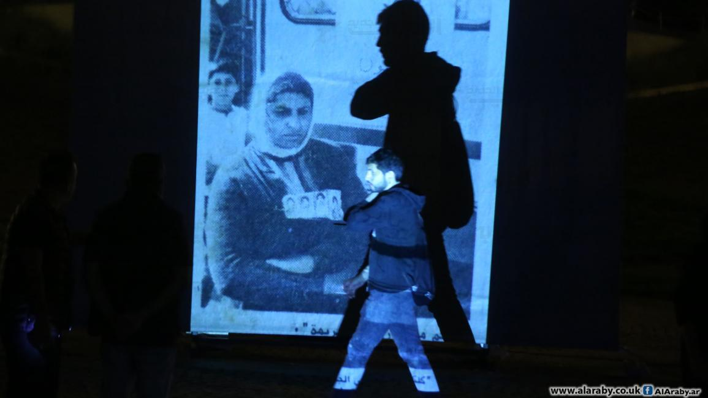

الذاكرة عادت اليوم إلى الساحة (حسين بيضون)

بالتزامن مع انتفاضة لبنان، ما زالت مأساة المخطوفين والمفقودين والمخفيين قسراً إبّان الحرب الأهلية (1975 - 1990) على حالها، وما زال الأهالي يستغيثون للوصول إلى خبر وجواب شافٍ عن مصير آبائهم وأبنائهم وأحبائهم. دموع الأمهات لم تتوقف، وسؤال "أين هم، أين أولادنا؟" مفتوح على احتمالات عدة، لكن من دون جواب. هنّ اللواتي انتظرن وترقبن عودتهم، ونصبن في وسط العاصمة بيروت، خيمة منذ 14 عاماً حتى اليوم، للمطالبة بكشف مصيرهم.

بمناسبة الذكرى السابعة والثلاثين على تأسيس "لجنة أهالي المخطوفين والمفقودين في لبنان" عقد لقاء حواري أمام خيمة الاعتصام في حديقة جبران خليل جبران، في وسط بيروت، للتباحث بشأن قانون المفقودين الذي أُقرّ العام الماضي وآلية فرض تطبيقه، وذلك تحت شعار "نحن مؤمنون اليوم أكثر من أي يوم مضى أننا لم نعد وحدنا" في إشارة إلى ما يشهده لبنان من انتفاضة شعبية ضد الفساد، انطلقت في 17 تشرين الأول/ أكتوبر الماضي.

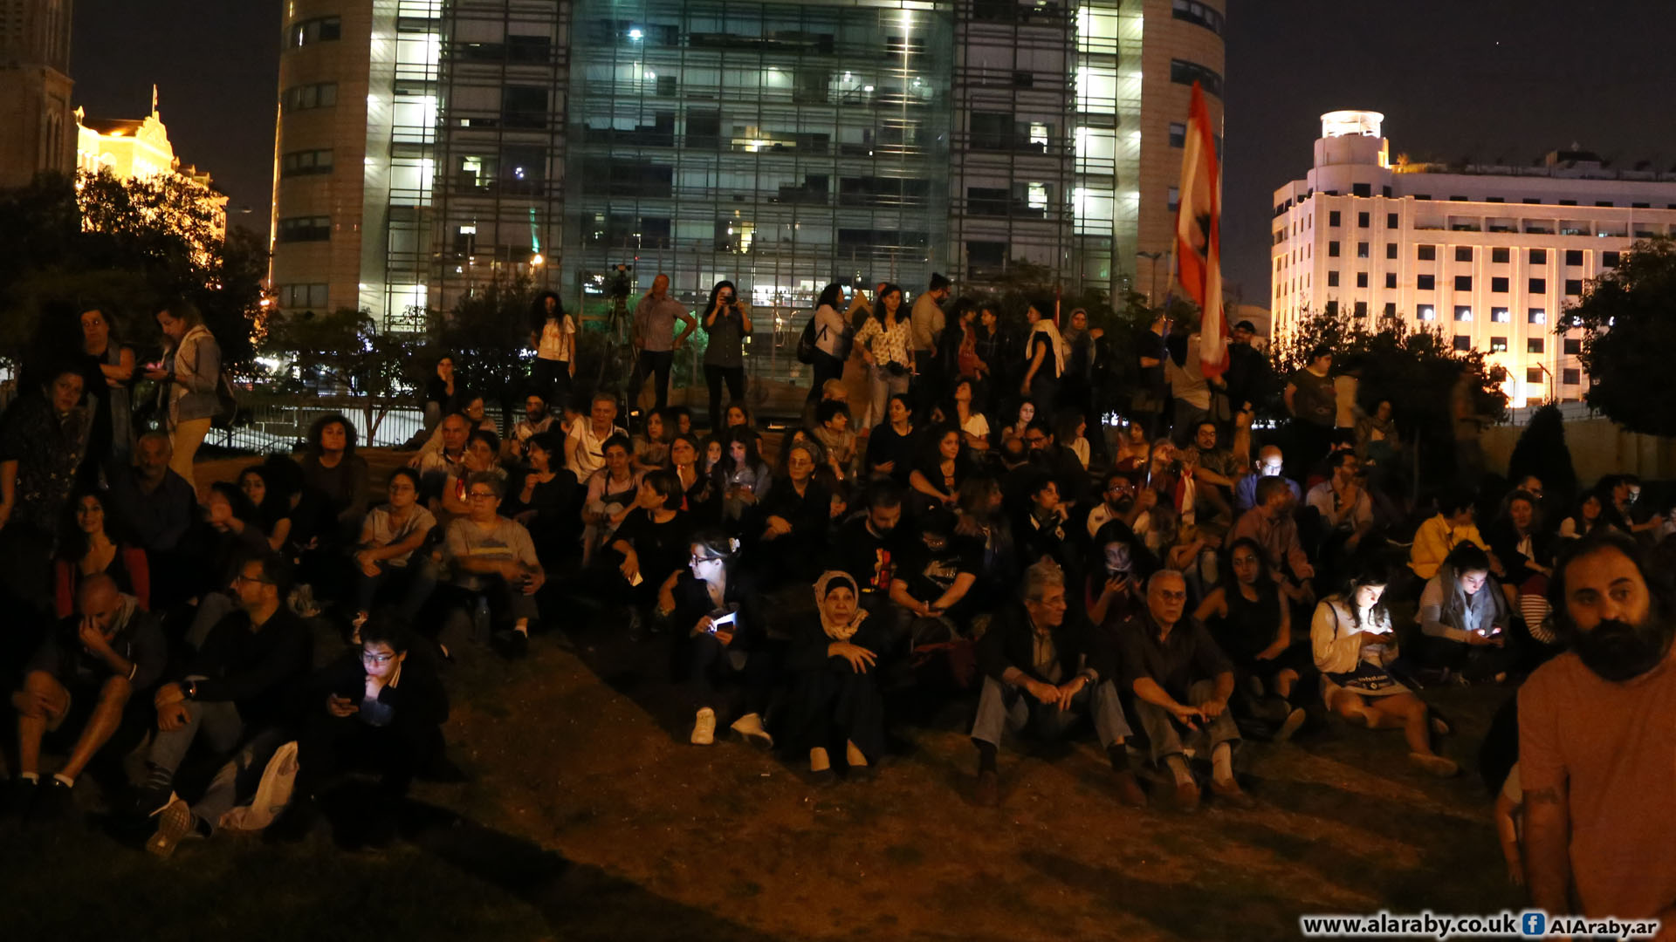

ووسط مشاركة شعبية، انطلق اللقاء بكلمة لرئيسة اللجنة وداد حلواني، وجّهت خلالها التحية إلى "روح رئيس هيئة دعم أهالي المعتقلين في السجون السورية (سوليد) المناضل غازي عاد في الذكرى الثالثة لرحيله، كما إلى أرواح جميع الأمهات والآباء الذين فارقوا الحياة قبل معرفة مصير أبنائهم وأحبائهم". وقالت: "مأساتنا بدأت منذ بداية الحرب الأهلية لكنّها لم تنتهِ حتى اليوم، إذ كانوا يقولون لنا أيام الحرب أنّ سلطة المليشيات أقوى من الدولة، وبالتالي لا يمكننا القيام بأيّ شيء، وبعد الحرب كان جوابهم: انسوا الحرب، دعونا ننظر معاً إلى الأمام ونتشارك ورشة الإعمار... لقد قدموا العديد من الحجج الوهمية إلى أن اعترفت الدولة بوجود مقابر جماعية وبأنّ المفقودين باتوا في حكم المتوفين، وبالتالي يجب إقفال الملف، وكأنّ المفقودين في هذه المقابر لا أهل لديهم يبحثون عنهم منذ أعوام طويلة."

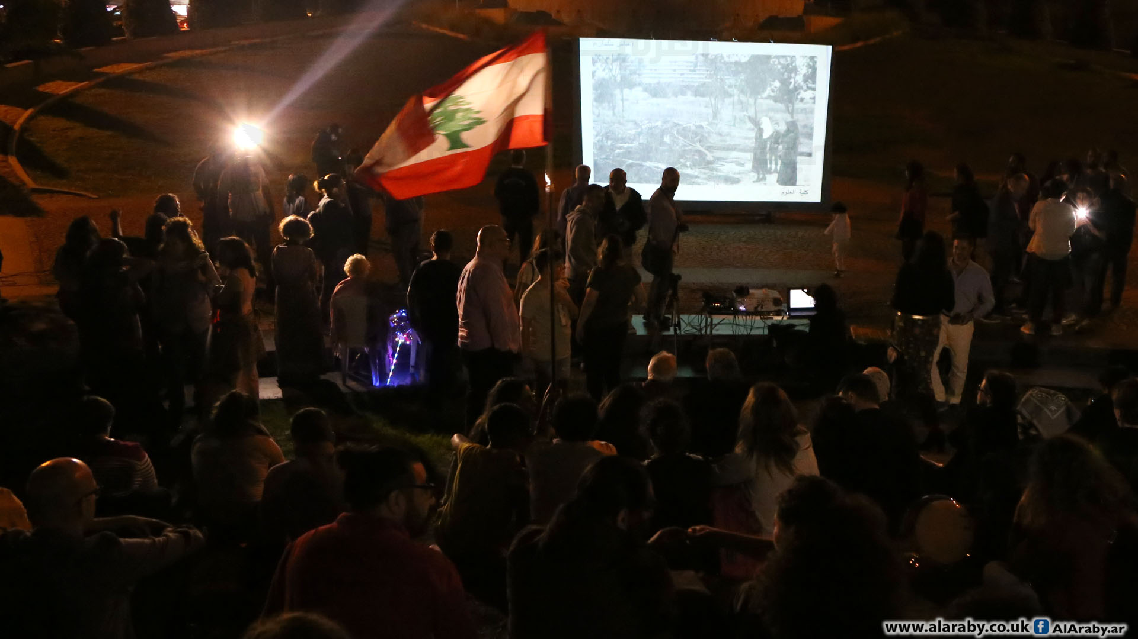

وإذ عوّلت حلواني على "حالة اليقظة التي يعيشها المجتمع اللبناني اليوم بعدما خرج من قفص الطوائف والمذاهب والمناطق"، أكدت "استمرار لجنة الأهالي بالتحرك والنضال لفرض تطبيق قانون المفقودين وتشكيل الهيئة الوطنية الرسمية" دعت المتظاهرين إلى "التنبه إلى قضية المفقودين واتخاذ موقف حقيقي تجاه هذا الملف عوضاً عن الاكتفاء بالتضامن اللفظي كما كان يحصل سابقًا". وتساءلت: "هل يقبلون أن يواصلوا العيش فوق أرض مفخّخة برفات وعظام أهلنا؟."

وفي حديث إلى "العربي الجديد"، أضافت حلواني: "نحن رحم هذه الانتفاضة الشعبية، كوننا توحّدنا منذ 37 عاماً من مختلف أطيافنا وانتماءاتنا حول قضية واحدة هي الكشف عن مصير أحبائنا وأبنائنا، والانتفاضة اليوم تشبهنا إلى حدّ بعيد. ولا يمكننا أن ننسى أن خيمتنا هي ولاّدة الخيم اليوم في مختلف المناطق اللبنانية". وعمّا ينادي به المتظاهرون حول مكافحة الفساد، اعتبرت أنّ "قضية المفقودين لم تُحلّ كون الطبقة السياسية لا تجد فيها مكاسب، فلا كراسي أو مصاري (مال)، ولا سمسرات أو صفقات، وهي بالتالي خير دليل على الفساد."

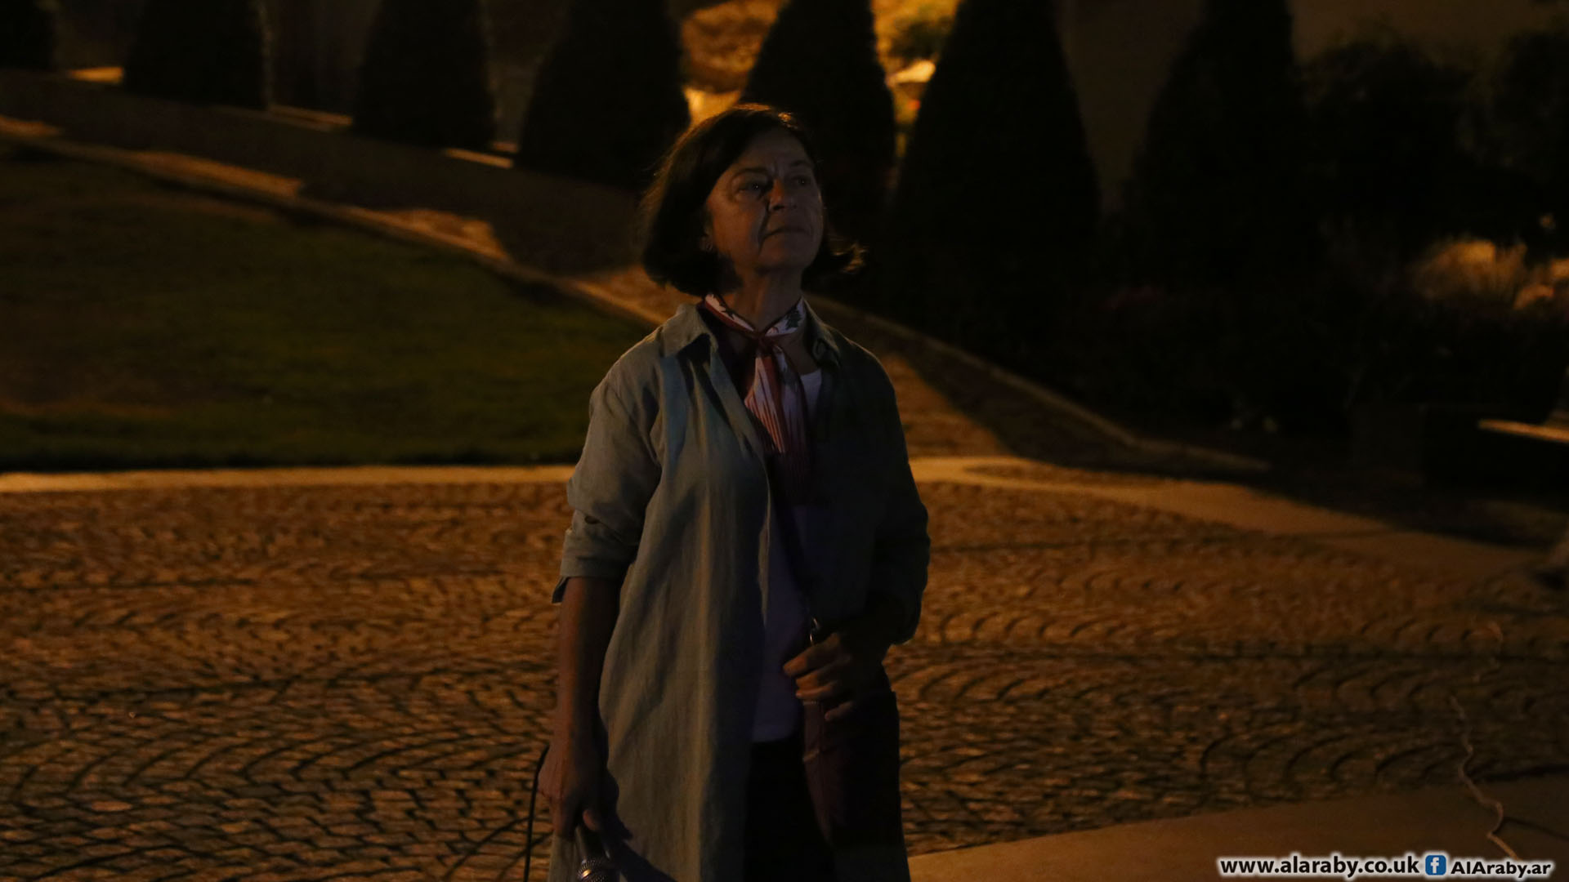

رئيسة "لجنة أهالي المخطوفين والمفقودين في لبنان" وداد حلواني (جميع الصور بعدسة: حسين بيضون)

تخلّل اللقاء عرض فيلم بعنوان "طرس، رحلة الصعود إلى المرئي" من إعداد وإخراج وتنفيذ السينمائي غسان حلواني، ويسلط الضوء على إرث المقابر الجماعية في لبنان. وفي حديثه إلى "العربي الجديد"، قال السينمائي حلواني: "رسالتي من خلال هذا الفيلم تأتي بالتزامن مع الانتفاضة الشعبية اللبنانية لتذكيرهم بأنّ الأرض التي سيرثونها، ستكون بحلاوتها وقبحها، إذ ما زالت هذه الأرض تحتضن المقابر الجماعية، ولعلّ الأقرب إلينا هي ثلاث مقابر سرية تحيط بنا هنا في وسط بيروت، وهي مقابر يُمنع علينا التطرق إليها لأنّ الأحزاب اللبنانية الحاكمة لم تعطِ إذناً بذلك". وشدّد على أنّ "مفاعيل الحرب الأهلية لن تنتهي قبل معرفة مصير المفقودين، والمرعب في الأمر هي تلك الممارسات التي سمحت بالإعمار والبناء فوق المقابر الجماعية، فهناك من يسكن ويلعب ويمارس الرياضة ويتابع حياته اليومية فوق رفات أحبائنا، ما يعني أنّ هذه الجريمة خلال مرحلة السلم أخطر بكثير من الجريمة خلال الحرب."

وبعبارة "حقنا نعرف" اختتم المشاركون لقاءهم الحواري، متمنين أن تشكل الانتفاضة اللبنانية نوعاً من الأمل الذي يهدئ خواطر أبناء وآباء وأمهات ضاقوا بسلطة تجاهلت قضيتهم المحقة.